Консультация для педагогов
«Организация предметно- пространственной среды для детей раннего возраста»
Малыши, переступившие порог учреждения дошкольного образования, оказываются в совершенно новых для них условиях. От того, какими будут эти условия, во многом зависит не только успешность адаптации ребёнка, но и его развитие.
Для психофизического благополучия ребёнка на третьем году жизни как в семье, так и в учреждении дошкольного образования, решающими являются социальные условия жизни: в дошкольном учреждении – это наличие особой системы образовательной работы, личность педагога, развивающая предметно-пространственная среда.
Важной задачей современных дошкольных организаций является создание среды, обеспечивающей творческую деятельность каждого ребенка, позволяющей ему проявить собственную индивидуальность и активность, чтобы наиболее успешно реализовать себя.
В дошкольной педагогике под термином «развивающая среда» понимается «комплекс материально-технических, санитарно-гигиенических, эстетических, психолого-педагогических условий, обеспечивающих организацию жизни детей и взрослых».
Развивающая среда выступает в роли стимулятора, движущей силы в целостном процессе становления личности ребенка, она обогащает личностное развитие, способствует стабилизации эмоционального фона ребенка.
Образовательная среда включает три взаимосвязанных компонента:
• пространственно-предметный (мир вещей),
• социальный (мир отношений),
• деятельностный (система способов активного освоения и преобразования мира в процессе взаимодействия ребенка с другими людьми).
Детский сад должен предоставить ребенку среду, в которой протекает естественная и реальная жизнь, что позволит приблизить учебно-воспитательные ситуации к реалиям детской жизни, поможет личностному принятию их ребенком.
Правильно организованная развивающая среда позволяет каждому ребенку отвлечься, найти свое занятие по душе, учит взаимодействовать с педагогами и сверстниками, понимать и оценивать их чувства и поступки, а ведь именно это является залогом успешной адаптации.
Пространство в группе должно быть организовано максимально с учетом
возрастных особенностей ребенка, чтобы ребенок мог плавно адаптироваться к образовательному процессу, сохранить свой психологический комфорт.
Всю развивающую предметно-пространственную среду мы создавали по следующим характеристикам:
- разнообразие (наличие игрового и дидактического материала для сенсорного развития, познавательно-исследовательской, изобразительной и музыкальной деятельности, организации двигательной активности);
- доступность (расположение игрового и дидактического материала в поле зрения ребёнка, исключаются высокая мебель и закрытые шкафы);
- эмоциогенность (среда должна быть яркой, привлекающей внимание ребёнка, и вызывающей у него положительной эмоции);
- насыщенность (без чрезмерного обилия и без недостатка);
- зонирование - построение не пересекающихся друг с другом игровых и учебных зон (это связано с особенностями игровой деятельности детей раннего возраста - играют не вместе, а рядом.)
В период адаптации мы старались правильно организовать игровое пространство, чтобы дети могли играть, не мешая друг другу. Положительный эффект зонирования пространства заключается в возможности ребенка сосредоточиться на интересующем его виде деятельности, не отвлекаясь на другие занятия.
Зоны мы расположили таким образом, чтобы переход от одной деятельности к другой происходил плавно. Например, «Центр художественной литературы» соседствует с «Центром музыкально-театрализованной деятельности» и «Центром изобразительного творчества», «Центр сенсорики» с «Центром конструирования» и «Центром игровой деятельности».
Дети активно познают окружающий мир, интересуются бытовыми и природными объектами, разнообразно действуют с ними, исследуют их свойства и функции, экспериментируют, поэтому в зонах познавательной активности мы расположили дидактические пособия и игрушки (пирамидки, вкладыши, матрешки, шнуровки, «удочки» с магнитами, различные игрушки с крючками, замками, задвижками, «сенсорные юбки»); оборудование для экспериментирования с песком, водой и крупами: плавающие игрушки (рыбки, утята) из пластмассы, резины, дерева, разноцветные камушки, ракушки и пр., наборы для конструирования из разных материалов (деревянные, пластмассовые), конструкторы типа «Лего» с крупными деталями, мягкие модули, пирамида «Башня», средства ИКТ.
Для решения задач образовательной области «Социально-коммуникативное развитие» в игровых зонах имеются куклы, игрушки, изображающие животных (домашних, диких) и их детенышей, наборы посуды, мебель, коляски, крупного и среднего размера машины, ролевые атрибуты, игрушки и оборудование для театрализованной деятельности.
Изделия народного декоративно-прикладного искусства из разных материалов (дерево, глина, береста, солома), глина, штампы, краски (гуашь); цветные карандаши, пирамидки, матрешки; наборы муляжей овощей, фруктов, музыкальные игрушки, детская фонотека способствуют художественно-эстетическому развитию детей.
Дети любит слушать потешки, стихи, песенки, народные и авторские сказки, рассматривать иллюстрации, поэтому в «Центр художественной литературы» мы разместили детские иллюстрированные книги (с плотными страницами), аудиозаписи с произведениями фольклора, дидактические игры, сюжетные картинки разной тематики.
Потребность в движении является важной задачей при организации предметно-развивающей среды. В зоне двигательной активности расположено оборудование для проведения подвижных игр, утренней гимнастики, а также для самостоятельных игр детей, оздоровительное оборудование.
В шумном пространстве игровой комнаты есть островок тишины и спокойствия, где ребенок может отдохнуть, побыть в одиночестве, особенно после шумных и подвижных игр, чтобы избежать нервного перенапряжения.
Это» Уголок уединения». Ребенок чувствует себя здесь спокойно и уютно. Мягкие подушки, книжки и любимые игрушки этому способствуют.
Правильное размещение игровых зон будет стимулировать развитие различных видов детской деятельности и поможет избежать конфликтов.
Подводя итог можно сказать, что организация предметно- пространственной
среды для детей раннего возраста является основой для организации увлекательной, содержательной жизни и разностороннего развития каждого ребенка, является одним из основных средств стабилизации эмоционального состояния.
Методическая литература:
1. Образовательная программа дошкольного образования «Теремок» для детей от двух месяцев до трех лет / Научный руководитель И.А. Лыкова; под общей редакцией Т.В. Волосовец, И.Л. Кириллова, И.А. Лыковой, О.С. Ушаковой. - М.: Издательский дом «Цветной мир», 2019. - 160 с. (2-е дополненное издание
2. Нищева Н.В. «Предметно-пространственная развивающая среда в детском саду», Санкт-Петербург: «Детство-Пресс», 2006 г.
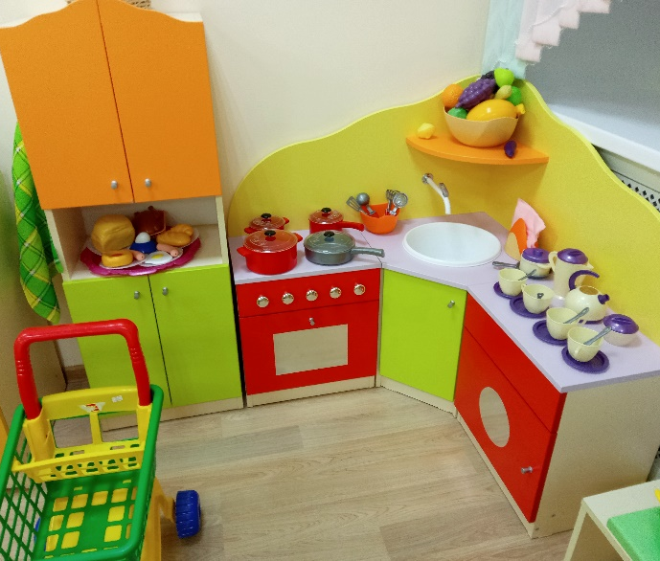
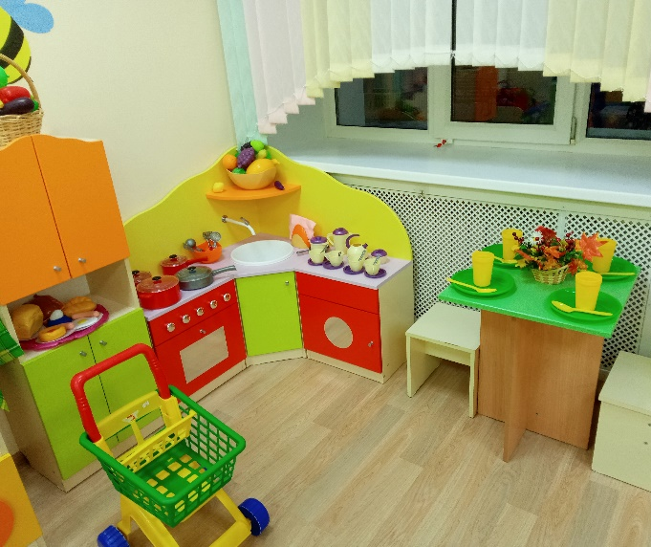
3. Юшкова Е. В. Создание предметно-развивающей среды в группе детского сада по ФГОС ДОУ».
